2. Архитектура микроконтроллеров AVR семейства Classic. Общие сведения. Организация памяти. Память программ и данных. Статическое ОЗУ. Регистры общего назначения. Регистры ввода/вывода.

2.1. Общие сведения
Микроконтроллеры AVR семейства Classic являются 8-разрядными микроконтроллерами с RISC-архитектурой. Они имеют электрически стираемую память программ (FLASH) и данных (EEPROM), а также разнообразные периферийные устройства. Существует ряд периферийных устройств, присутствующих во всех микроконтроллерах семейства: сторожевой таймер, 8-разрядный таймер/счетчик реального времени (таймер ТО) и, естественно, порты ввода/вывода.
Структурная схема микроконтроллера AT90S1200 приведена на Рис. 2.1.
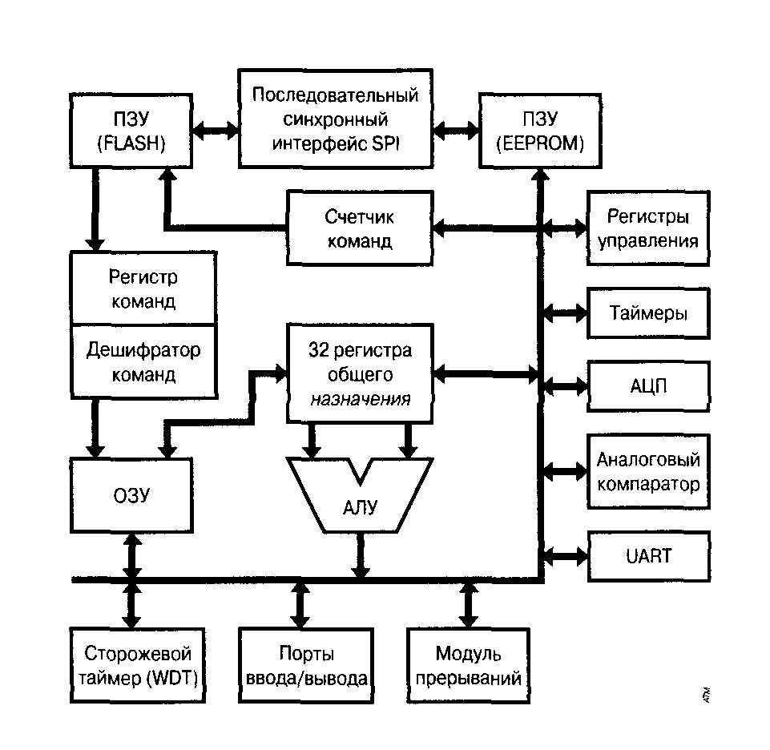
Рис 2.1. Архитектура ядра микроконтроллеров AVR

Его отличительные особенности:
- 32 регистра общего назначения;
- АЛУ подключено непосредственно к регистрам общего назначения (нет аккумулятора);
- 2 порта ввода/вывода: В (8-разрядный) и D (7-разрядный);
- 1 порт вывода: порт А (7-разрядный);
- 3-уровневый аппаратный стек;
- встроенный тактовый RC-генератор;
- возможность подключения внешнего кварцевого резонатора;
- аналоговый компаратор;
- 16-разрядный таймер/счетчик (таймер Т1);
- универсальный асинхронный приемопередатчик — UART.
- 2 входа для внешних прерываний;
- 6-канальный АЦП.

2.2. Организация памяти
Организация памяти микроконтроллеров AVR семейства Classic выполнена по Гарвардской архитектуре, в которой разделены не только адресные пространства памяти программ и памяти данных, но также и шины доступа к ним. Причем память данных состоит из трех областей: регистровая память, статическое ОЗУ и память на основе EEPROM. В связи с тем, что регистровая память находится в адресном пространстве ОЗУ, об этих двух областях памяти обычно говорят как об одной. Каждая из областей (ОЗУ и EEPROM) расположена в своем адресном пространстве.
Обобщенная карта памяти микроконтроллеров AVR семейства Classic приведена на Рис. 2.2.
Следует заметить, что:
- поскольку микроконтроллеры AVR имеют 16-разрядную систему команд, объем памяти программ на рисунке указан не в байтах, а в 16-разрядных словах;
- символ «$» перед числом означает, что это число записано в шестнадцатеричной системе счисления.
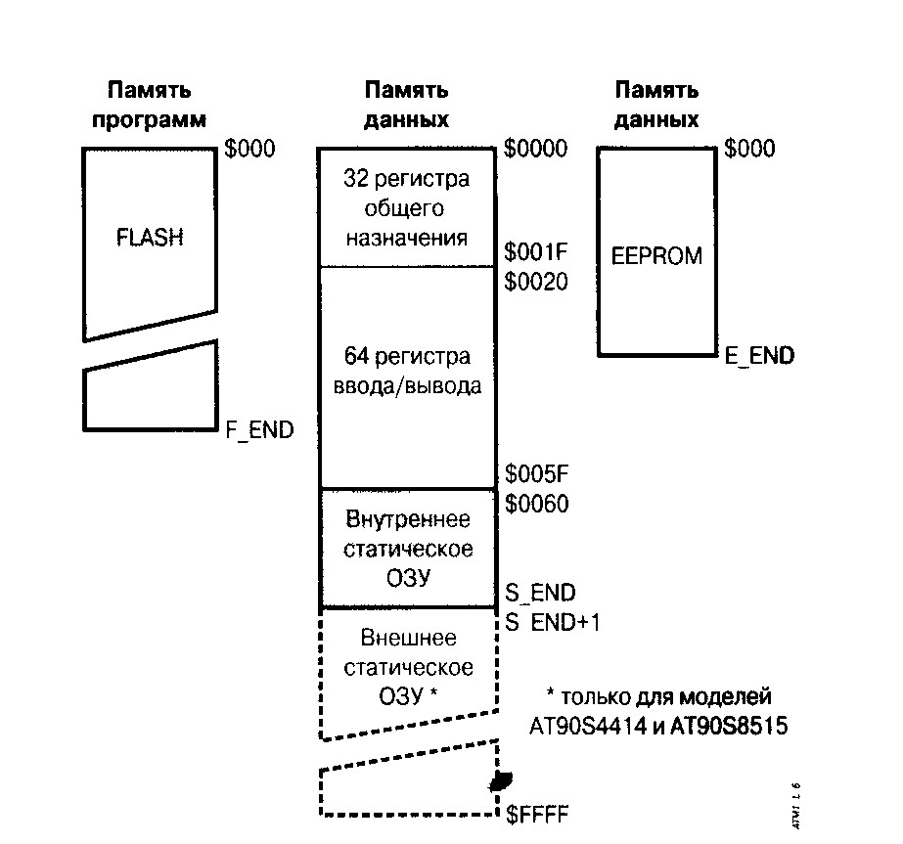
Рис. 2.2. Карта памяти микроконтроллеров AVR семейства Classic

2.2.1. Память программ
Память программ предназначена для хранения команд, управляющих функционированием микроконтроллера. В памяти программ хранятся также различные константы, не меняющиеся во время работы программы. Память программ в микроконтроллерах семейства Classic представляет собой электрически стираемое ППЗУ (FLASH-ПЗУ). Поскольку все команды занимают в памяти 16 бит (некоторые — 32 бита), память программ имеет 16-разрядную организацию. Для адресации памяти программ используется счетчик команд (PC — Program Counter). Размер счетчика команд составляет от 9 до 12 разрядов в зависимости от объема адресуемой памяти.
По адресу $000 памяти программ находится вектор сброса. После инициализации (сброса) микроконтроллера выполнение программы начинается с этого адреса (фирма «Atmel» рекомендует размещать по этому адресу команду относительного перехода к инициализационной части программы). Начиная с адреса $001 располагается таблица векторов прерываний. Ее размер зависит от модели микроконтроллера и составляет от 2 (адреса $001, $002) до 16 (адреса $001...$010) векторов. При возникновении прерывания после сохранения в стеке текущего значения счетчика команд происходит выполнение команды, расположенной по адресу соответствующего вектора. Поэтому по этим адресам располагаются команды относительного перехода к подпрограммам обработки прерываний.
Если в программе прерывания не используются (запрещены), то основная программа может начинаться непосредственно с адреса $001.
В заключение следует отметить, что FLASH-ПЗУ, используемое в микроконтроллерах AVR, рассчитано как минимум на 1000 циклов стирания/записи.

2.2.2. Память данных
Память данных микроконтроллеров семейства Classic разделена на три части: регистровая память, оперативная память (статическое ОЗУ) и энергонезависимое ЭСППЗУ (EEPROM).
Регистровая память включает в себя 32 регистра общего назначения (РОН), объединенных в регистровый файл и служебные регистры ввода/вывода (РВВ). Размер регистровой памяти фиксирован и для всех моделей составляет 96 байт, соответственно под РОН отводится 32 байта, а под РВВ — 64 байта.
В области регистров ввода/вывода расположены различные служебные регистры (регистр указателя стека, регистр состояния и т.п.), а также регистры управления периферийными устройствами, входящими в состав микроконтроллера. Общее количество РВВ зависит от конкретной модели микроконтроллера.
Для хранения переменных программ вместе с регистрами также может использоваться статическое ОЗУ объемом от 128 до 512 байт.
Для хранения данных, которые могут изменяться в процессе настройки и функционирования готовой системы (калибровочные константы, серийные номера, ключи и т.п.), может быть использована EEPROM-память. Ее объем составляет для различных моделей от 64 до 512 байт. Эта память расположена в отдельном адресном пространстве, а доступ к ней осуществляется с помощью определенных РВВ.

2.2.2.1. Статическое ОЗУ
Прежде всего, следует отметить, что в отличие от микроконтроллеров других производителей, в которых адресное пространство памяти разбивается на несколько банков, в микроконтроллерах AVR семейства Classic используется линейная организация памяти. Объем статического ОЗУ для различных моделей семейства составляет от 128 до 512 байт.
В адресном пространстве ОЗУ также расположены все регистры микроконтроллеров, под них отведены младшие 96 адресов (см. Рис. 2.9).

Регистровый файл |  | Адресное пространство памяти данных
R0 |  | $0000
R1 |  | $001
R2 |  | $002
R29 |  | $001D
R30 |  | $00 IE
R31 |  | $001F
Регистры ввода/вывода
$00 |  | $0020
$01 |  | $021
$02 |  | $022
S3D |  | $0050
$ЗЕ |  | $005Е
$3F- |  | $005F
Внутреннее ОЗУ
 |  | $0060
 |  | $061
 |  | $OODE/$015E/$025E
 |  | $00DF/$015F/$025F
Внешнее ОЗУ
 |  | $0160/$0260
 |  | S0161/S0261
 |  | $FFFE
 |  | SFFFF

Рис 2 9. Организация статического ОЗУ

2.2.2.2. Регистры общего назначения
Все регистры общего назначения объединены в файл, структура которого показана на Рис. 2.13. Как уже было сказано, в микроконтроллерах AVR все 32 РОН непосредственно доступны АЛУ в отличие от микроконтроллеров других фирм, в которых имеется только один такой регистр — рабочий регистр W (аккумулятор). Благодаря этому любой РОН может использоваться во всех командах и как операнд-источник и как операнд-приемник. Исключение составляют лишь пять арифметических и логических команд, выполняющих действия между константой и регистром (SBCI, SUBI, CPI, ANDI, ORI), а также команда загрузки константы в регистр (LDI). Эти команды могут обращаться только ко второй половине регистров (R16 ... R31). Ряд регистров общего назначения используется в качестве указателей при косвенной адресации памяти данных. В модели AT90S1200 таким регистром является регистр R30 (регистр Z). Поскольку объем адресуемой памяти данных этой модели составляет всего 96 байт, для хранения адреса достаточно одного 8-разрядного регистра. Во всех других моделях для косвенной адресации используются три 16-разрядных регистра (регистры X, Y и Z), каждый из которых получается объединением двух РОН (Рис. 2.14).
Примеры команд работы с регистрами:
OUT $1B, r0 ;запись содержимого регистра r0 в порт A (0…3= «1», 4…7= «0»)
IN r0, $1B ;в регистре r0 – сигналы на выходах порта A

7 0 |  | 7 0 | Адрес
R0 |  | R0 | $00
R1 |  | R1 | $01
R2 |  | R2 | $02
… |  | …
R13 |  | R13 | $0D
R14 |  | R14 | $0Е
R15 |  | R15 | $0F
R16 |  | R16 | $10
R17 |  | R17 | $11
… |  | …
R26 |  | R26 | $1А регистр X, мл. байт
R27 |  | R27 | $1В регистр X, ст. байт
R28 |  | R28 | $1С регистр Y, мл. байт
R29 |  | R29 | $1D регистр Y, ст. байт
R30 (регистр Z) |  | R30 | $1Е регистр Z, мл. байт
R31 |  | R31 | $1F регистр Z, ст. байт
AT90S1200 |  | Остальные модели

Рис. 2.13. Структура файла регистров общего назначения

Как показано на Рис. 2.13, каждый регистр файла имеет свой собственный адрес в пространстве памяти данных (кроме AT90S1200). Поэтому к ним можно обращаться как к памяти, несмотря на то, что физически эти регистры не являются ячейками ОЗУ.

 | 15 |  |  |  |  | 0
Регистр X | 7 |  | 0 | 7 |  | 0
 |  | R27($1B) |  |  | R26($1A)
 | 15 |  |  |  |  | 0
Регистр Y | 7 |  | 0 | 7 |  | 0
 |  | R29($1D) |  |  | R28($1C)
 | 15 |  |  |  |  | 0
Регистр Z | 7 |  | 0 | 7 |  | 0
 |  | R31($1F) |  |  | H30($1E)

Рис. 2 14. Регистры-указатели X, Y и Z

2.2.2.3. Регистры ввода/вывода
Регистры ввода/вывода располагаются в так называемом пространстве ввода/вывода размером 64 байта. Все РВВ можно разделить на две группы служебные регистры микроконтроллера и регистры, относящиеся к периферийным устройствам (в т.ч. порты ввода/вывода). Размер каждого регистра — 8 разрядов.
Распределение адресов пространства ввода/вывода зависит от конкретной модели микроконтроллера, т.к. разные модели имеют различный состав периферийных устройств и, соответственно, разное количество регистров.
К любому регистру ввода/вывода можно обратиться с помощью команд IN и OUT, выполняющих пересылку данных между одним из 32 РОН и пространством ввода/вывода. Кроме того, имеются 4 команды поразрядного доступа, использующие в качестве операндов регистры ввода/вывода команды установки/сброса отдельного разряда (SBI и CBI) и команды проверки состояния отдельного разряда (SBIS и SBIC) Обратите внимание, что эти команды могут обращаться только к 1-й половине регистров ввода/вывода (адреса $00 … $1F).
Так же, как и к РОН, к регистрам ввода/вывода можно обращаться двумя способами: как собственно к регистрам (с помощью команд IN и OUT) и как к ячейкам ОЗУ (кроме AT90S1200). В первом случае используются адреса РВВ, принадлежащие пространству ввода/вывода ($00 … $3F). Во втором случае адрес РВВ необходимо увеличить на $20.
А теперь рассмотрим служебные регистры микроконтроллера.
SREG (регистр состояния)
Регистр состояния располагается по адресу $3F ($5F). Этот регистр представляет собой набор флагов, показывающих текущее состояние микроконтроллера. Эти флаги автоматически устанавливаются в «1» или в «0» при наступлении определенных событий (в соответствии с результатом выполнения команд). Все разряды этого регистра доступны как для чтения, так и для записи в любой момент времени, после сброса микроконтроллера все разряды регистра сбрасываются в «0». Содержимое этого регистра показано ниже на Рис. 2.15, а его описание приведено в Табл. 2.7.

 | 7 | 6 | 5 | 4 | 3 | 2 | 1 | 0
 | I | Т | Н | S | V | N | Z | C
Чтение(R)/Запись(W) | R/W | R/W | R/W | R/W | R/W | R/W | R/W | R/W
Начальное значение | 0 | 0 | 0 | 0 | 0 | 0 | 0 | 0

Рис 2 15. Регистр состояния SREG
Таблица 2.7. Регистр состояния SREG
Разряд | Название | Описание
7 | I | Общее разрешение прерываний. Для разрешения прерываний этот флаг должен быть установлен в «1». Разрешение/запрещение отдельных прерываний производится установкой или сбросом соответствующих разрядов регистров масок прерываний (см. Главу 4). Если флаг сброшен (0), то прерывания запрещены независимо от состояния этих регистров. Флаг сбрасывается аппаратно после входа в прерывание и восстанавливается командой RETI для разрешения обработки следующих прерываний.
6 | Т | Хранение копируемого бита. Этот разряд регистра используется в качестве источника или приемника командами копирования битов BLD (Bit LoaD) и BST (Bit STore). Заданный разряд любого РОН может быть скопирован в этот разряд командой BST или установлен в соответствии с содержимым данного разряда командой BLD.
5 | Н | Флаг половинного переноса. Этот флаг устанавливается в «1», если имел место перенос из младшей половины байта (из 3-го разряда в 4-й) или заем из старшей половины байта при выполнении некоторых арифметических операций.
4 | S | Флаг знака. Этот флаг равен результату операции «Исключающее ИЛИ» (XOR) между флагами N (отрицательный результат) и V (переполнение числа в дополнительном коде). Соответственно этот флаг устанавливается в «1», если результат выполнения арифметической операции меньше нуля.
3 | V | Флаг переполнения дополнительного кода. Этот флаг устанавливается в «1» при переполнении разрядной сетки знакового результата. Используется при работе со знаковыми числами (представленными в дополнительном коде). Более подробно см. описание системы команд.
2 | N | Флаг отрицательного значения. Этот флаг устанавливается в «1», если старший разряд (7-й) результата операции равен «1». В противном случае флаг равен «0».
1 | Z | Флаг нуля. Этот флаг устанавливается в «1», если результат выполнения операции равен нулю.
0 | C | Флаг переноса. Этот флаг устанавливается в «1», если в результате выполнения операции произошел выход за границы байта.

SP (указатель стека)
В моделях, имеющих объем ОЗУ до 128 байт, указатель стека реализован на одном регистре SPL. В остальных моделях указатель стека реализован на паре регистров SPH:SPL. Все используемые разряды регистров доступны как для чтения, так и для записи в любой момент времени. После сброса микроконтроллера содержимое регистров равно 0, поэтому в самом начале программы указатель стека необходимо проинициализировать каким-либо значением.

GIMSK, TIMSK, GIFR, TIFR (регистры управления прерываниями)
Эти четыре регистра предназначены для управления внешними прерываниями (регистры GIMSK и GIFR) и прерываниями от таймеров (регистры TIMSK и TIFR). Регистры масок GIMSK (общий регистр маски прерываний) и TIMSK (регистр маски прерываний от таймеров) используются для разрешения/запрещения отдельных прерываний, а регистры флагов GIFR (общий регистр флагов прерываний) и TIFR (регистр флагов прерываний от таймеров) содержат флаги, показывающие, произошло или нет соответствующее прерывание.
MCUCR (регистр управления микроконтроллером)
Регистр управления микроконтроллером содержит ряд флагов, используемых для общего управления микроконтроллером. Состав флагов, размещенных в регистре MCUCR, несколько меняется от модели к модели, соответственно в некоторых моделях некоторые разряды не используются. Неиспользуемые разряды регистра доступны только для чтения и содержат «0». Все используемые разряды регистра доступны как для чтения, так и для записи в любой момент времени. После сброса микроконтроллера во всех разрядах регистра записано «0»
Содержимое этого регистра показано ниже на Рис. 2.16, а его описание для разных моделей приведено в Табл. 2.8.

 | 7 | 6 | 5 | 4 | 3 | 2 | 1 | 0 | AT90S4414 AT90S8515
 | SRE | SRW | SE | SM | ISC11 | ISC10 | ISC01 | ISC00 | AT90S4414 AT90S8515
Чтение(R)/Запись(W) | R/W | R/W | R/W | R/W | R/W | R/W | R/W | R/W | AT90S4414 AT90S8515
Начальное значение | 0 | 0 | 0 | 0 | 0 | 0 | 0 | 0 | AT90S4414 AT90S8515
Рис. 2.16. Регистр управления микроконтроллером MCUCR
Таблица 2.8. Регистр MCUCR моделей AT90S1200, AT90S2313, AT90S/LS2323, AT90S/LS2343, AT90S/LS2333, AT90S/LS4433, AT90S4414, AT90S8515
Разр. | Назв. | Описание |  |  | Модель
7 | SRE | Разрешение внешнего ОЗУ. Если этот разряд установлен в «1», использование внешнего ОЗУ разрешено. В противном случае использование внешнего ОЗУ запрещено, и выводы, используемые для подключения внешнего ОЗУ, функционируют как обычные линии ввода/вывода. За более полной информацией об использовании внешнего ОЗУ обратитесь к п. 2.2.2.1. |  |  | AT90S4414 AT90S8515
7 | — | Не используется, читается как «0». |  |  | Прочие
6 | SRW | Режим обращения к внешнему ОЗУ. Если этот разряд установлен в «1», обращение к внешнему ОЗУ выполняется за 4 машинных цикла (с одним циклом ожидания). Если этот разряд сброшен, обращение к внешнему ОЗУ выполняется за 3 машинных цикла. За более полной информацией об использовании внешнего ОЗУ обратитесь к п. 2.2.2.1. |  |  | AT90S4414 AT90S8515
6 | — | Не используется, читается как «0» |  |  | Прочие
5 | SE | Разрешение перехода в режим пониженного энергопотребления. Если этот разряд установлен в «1», то по команде «SLEEP» микроконтроллер переходит в «спящий» режим. |  |  | Все модели
4 | SM | Выбор режима пониженного энергопотребления. Состояние этого разряда определяет, в какой режим перейдет микроконтроллер после выполнения команды «SLEEP». Если этот разряд установлен в «1», «спящим» режимом является режим «Power Down». Если этот разряд сброшен — режим «Idle». За более полной информацией обратитесь к разделу 4.3. |  |  | Все модели
3,2 | — | Не используются, читаются как «0». |  |  | AT90S1200 AT90S2323 AT90S2343
3,2 | ISC11, ISC10 | Определяют условие генерации внешнего прерывания INT1 следующим образом: |  |  | Прочие
3,2 | ISC11, ISC10 | ISC11 | ISC10 | Условие | Прочие
3,2 | ISC11, ISC10 | 0 | 0 | по НИЗКОМУ уровню на выводе INT1 | Прочие
3,2 | ISC11, ISC10 | 0 | 1 | при любом изменении уровня на выводе INT1 (для AT90S2333/4433), зарезервировано для остальных | Прочие
3,2 | ISC11, ISC10 | 1 | 0 | по спадающему фронту сигнала на выводе INT1 | Прочие
3,2 | ISC11, ISC10 | 1 | 1 | по нарастающему фронту сигнала на выводе INT1 | Прочие
1,0 | ISC01, ISC00 | Определяют условие генерации внешнего прерывания INTO следующим образом: |  |  | Все модели
1,0 | ISC01, ISC00 | ISC01 | ISC00 | Условие | Все модели
1,0 | ISC01, ISC00 | 0 | 0 | по НИЗКОМУ уровню на выводе INT0 | Все модели
1,0 | ISC01, ISC00 | 0 | 1 | при любом изменении уровня на выводе INT0 (для AT90S2333/4433), зарезервировано для остальных | Все модели
1,0 | ISC01, ISC00 | 1 | 0 | по спадающему фронту сигнала на выводе INT0 | Все модели
1,0 | ISC01, ISC00 | 1 | 1 | по нарастающему фронту сигнала на выводе INT0 | Все модели

MCUSR (регистр состояния микроконтроллера)
Регистр управления микроконтроллером содержит флаги, состояние которых позволяет определить причину, по которой произошел сброс микроконтроллера.
SREG | $3F ($5F)
SP | $3D ($5D)
GIMSK | $3B ($5B)
TIMSK | $39 ($59)
GIFR | $3A ($5A)
TIFR | $38 ($58)
MCUCR | $35 ($55)
MCUSR | $34 ($54)

